MATHEMATIQUES – Jour 1

Exercice 1 : place sur la droite graduée les nombres suivants : 39 786 – 40 019 – 38 600 – 39 234 – 40 674

Exercice 2 : recopie et mets le signe qui convient ( < ou > )

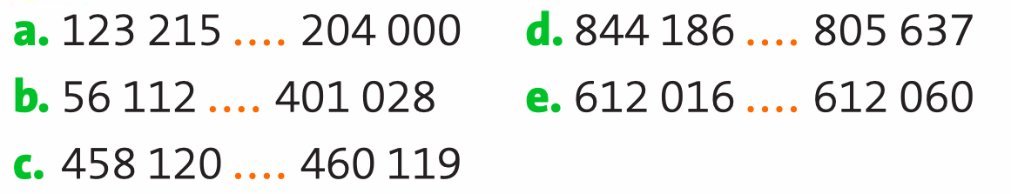

Exercice 3 : range ces nombres dans l’ordre croissant.

Exercice 4 : range ces nombres dans l’ordre décroissant.

Exercice 5 : observe ce tableau et réponds au problème.

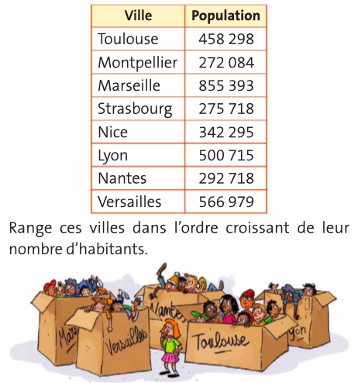

Qui suis-je ?
213 - 332 - 327 - 321 - 32 - 33 - 132.
« Je contiens 1 unité et 32 dizaines. Qui suis-je ? »
« Je suis compris entre 320 et 330, mon chiffre des unités est 1. Qui suis-je ? » « Je suis un nombre plus grand que 300 et plus petit que 322. Qui suis-je ? »

